Mot de la présidente
Le secteur 03 G Louis-Fréchette organisera encore cette année, des activités variées grâce à la collaboration des membres du conseil sectoriel et d’un nombre important de bénévoles. Vous trouverez dans ce Nouvel Envol, la liste de toutes les activités sectorielles et régionales qui vous sont proposées pour l’année 2024-2025.
En ce début d’année AREQ, c’est le moment de dire « BIENVENUE » à nos nouvelles personnes retraitées et de les inviter, d’une façon spéciale, à participer à nos activités.
Vous voulez vous évader, vous divertir, occuper vos loisirs, voyager; vous êtes dans le bon secteur. Nous avons des activités pour tous les goûts, des sorties culturelles, des voyages, des activités sportives, sociales. On vous attend!
Pour répondre au besoin d’information des membres, nous avons notre bulletin le « Nouvel Envol » et surtout notre site Internet (louisfrechette.areq.lacsq.org). Nous y retrouvons des renseignements complets sur la vie dans notre secteur et sur l’actualité qui nous touche particulièrement.
Faire partie de l’AREQ apporte des avantages très appréciables comme notre « Assurance collective ». Je vous en parle dans le présent bulletin, à la page 4 « Vie associative » ainsi qu’à la page 5 « Assurances ».
Au national, nous avons également des conseillères et des conseillers pour nous aider et nous informer régulièrement dans la revue « Quoi de neuf ». On se rappelle que la raison d’être de l’AREQ dépasse l’organisation d’activités. Malgré leur importance, c’est une association qui défend les droits de ses membres et de toutes les personnes aînées dans notre société.

L’an passé, dans notre secteur, nous avons changé un peu notre façon de faire afin de tenir compte de la nouvelle réalité économique, tout en maintenant l’ensemble de nos activités. La réponse positive et la participation des membres démontrent bien la vitalité de notre secteur.
MERCI! Le conseil sectoriel compte, encore, sur votre participation.
Au plaisir de vous rencontrer bientôt,
Nicole Talbot, présidente

PAIEMENT PAR INTERAC
SOMMAIRE
Mot du président régional p. 3
Solidarité internationale p. 3
Vie associative p. 4
Assurances p. 5
Fondation Laure-Gaudreault p. 6
Sociopolitique p. 7
Environnement p. 8
Journée internationale des hommes p. 9
Lancement du livre de Madeleine Lantagne p. 9
Activités à venir p. 10, 12
Carnet voyages p. 13
Patinage pour les aîné(e)s p. 13
Déjeuners anglais et espagnols p. 14
Réponses : Jeu p. 14
Retour sur les activités p. 15, 17
Coupons-réponse p. 18, 19
Nécrologie p. 20, 21
Jeu p. 22
Informations utiles p. 23, 24

Il est maintenant possible de vous inscrire aux activités en utilisant « INTERAC » (ACCESD Desjardins) à lisepatoine@telus.net en utilisant la question de sécurité suivante :
- « Comment s’appelait notre fondatrice? »
- Réponse : « Laure »
Après avoir effectué votre paiement, afin de compléter
votre inscription :
- Faire parvenir un courriel à : lisepatoine@telus.net en indiquant le nom et prénom de chaque personne inscrite en spécifiant si celle-ci est membre ou non-membre.
- Indiquer également votre numéro de téléphone.
Nous vous prions de vous inscrire pour une seule activité à la fois en respectant le délai prévu.
Nous espérons que cette nouvelle procédure facilitera votre inscription.
Au plaisir de vous accueillir à nos activités!
Les membres du conseil sectoriel


Pour plus d’information concernant la procédure à suivre pour faire un virement INTERAC, consulter le lien suivant : https://www.desjardins.com/qc/fr/comptes-services/virement-interac.html

TABLEAU SYNTHÈSE DES ACTIVITÉS AUTOMNE 2024
(À découper et conserver)

ACTIVITÉ | DATE DE L’ACTIVITÉ | DATE LIMITE  D’INSCRIPTION | PARTICIPE
Retrouvailles 2024 | 12 septembre | Jeudi, 29 août
Responsables de dossier | 3 octobre | Jeudi, 19 septembre
Sociopolitique*** | 9 octobre | Mercredi, 25 septembre
Hommage à nos sages | 17 octobre | Jeudi, 3 octobre
Environnement*** | 25 octobre | Vendredi, 11 octobre
Célébration des défunts | 7 novembre | Aucune inscription
Journée des hommes*** | 19 novembre | Mardi, 5 novembre
Dîner de Noël | 4 décembre | Mercredi, 20 novembre
*** Les activités en italique sont des activités régionales

MOT DU PRÉSIDENT RÉGIONAL
Au moment d’écrire ces lignes, nous en sommes à un mois à peine de la fin de cette première année du triennat 2023-2026. Il ne reste que trois assemblées générales sectorielles à avoir lieu et qui seront suivies de notre assemblée générale régionale.
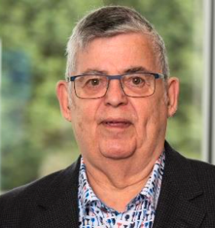
Au niveau national, deux dossiers importants sont toujours en attente de règlement : celui de « l’Indexation supplémentaire » qui connaîtra son dénouement au plus tard le 1er juillet prochain et celui de la « Coalition pour la dignité des ainés, sur le maintien à domicile ». Dans ce dernier cas, même si la ministre des Ainés soutient qu’il sera impossible d’éliminer les listes d’attente, le gouvernement aurait avantage à élargir l’aide à domicile, car cela réduirait considérablement les coûts du système. Le « Rendez-vous national » fait quatre recommandations au gouvernement. Je vous invite à relire celles-ci dans l’infolettre du 10 mai dernier.
Avec la période estivale qui se pointe à l’horizon, c’est le moment idéal pour se rapprocher de la famille et des gens qui nous sont chers. Des moments privilégiés pour se détendre qui créeront des souvenirs inoubliables avec notre famille, nos petits-enfants ainsi qu’avec nos ami(e)s. C’est aussi un moment mérité pour se gâter, se reposer, se ressourcer, explorer de nouveaux horizons et voyager.
Ces moments ne reviendront pas : profitez-en bien et au plaisir de se revoir.
Réjean Lemelin, président régional
SOLIDARITÉ INTERNATIONALE « CASIRA »

Lors de l’activité des « Retrouvailles » du 12 septembre prochain, madame Lucette Tanguay nous invite à embellir la vie d’enfants du Guatemala et de la République Dominicaine. Vos dons seront recueillis à l’entrée.
Vous pourrez apporter :
- Des articles scolaires;
- Des sacs d’école;
- Des toutous de toutes sortes;
- Ou tout autres objets faisant la joie des enfants.
Vous pouvez également faire un don en argent. Pour un don de 20 $ et plus, un reçu de charité vous sera émis (n’oubliez pas d’inscrire vos coordonnées).

Faites votre chèque au nom de « Casira ».
Tous vos dons seront grandement appréciés.
Le conseil sectoriel,
Pour : Lucette Tanguay et l’abbé Roger Fortin, prêtre responsable des projets

VIE ASSOCIATIVE
Personne-ressource pour notre secteur :
Louise Guay, (camarine@videotron.ca) ou 418-833-9809
Conseil sectoriel :
Nicole Talbot, Lise Patoine, Claude Couture, Robert Hins, Jacques Olivier, Louise Guay, Claire Bégin.
Vous trouverez les coordonnées au verso du bulletin « Nouvel Envol ».
Renseignements utiles :
Bulletin « Nouvel Envol » et sur notre site Internet (louisfrechette.areq.lacsq.org).
Devenir membre de l’AREQ :
Toute personne qui a été un jour membre de la CSQ peut devenir membre de l’AREQ.
Information : 418-525-0611
Cotisation :
0,34 % de la rente au moment de la prise de retraite.
N.B. : Il n’y a plus de changement à 65 ans.
AREQ :
10 régions, 83 secteurs, congrès aux trois ans (le prochain en 2026).
Assurance collective :
Pour notre assurance collective, les nouvelles personnes retraitées doivent faire une demande par écrit à la fin de l’admissibilité de leur assurance collective au travail. Il y a un temps à respecter et une possibilité d’exemption.
Assurance maladie :
Choix de protection : Santé, Santé Plus (Plus = ajout de la médecine alternative).
Renseignements : Feuillet « Votre régime en un coup d’œil » et la brochure « Votre régime ».
On retrouve le feuillet et la brochure au complet sur notre site Internet (louisfrechette.areq.lacsq.org).

Assurance Voyage :
Santé : 90 jours consécutifs.
Santé Plus : 180 jours consécutifs.
Critères à respecter.
Notre assurance ne couvre pas les bagages.
Assurance vie :
Choix : 1, 2 ou 3.
Prestation selon l’âge au moment du décès.
Nicole Talbot, présidente

ASSURANCES
Santé Plus
Médecine alternative :
1000 $ par année pour chaque personne assurée dans la famille.
N.B. : Le personnel consulté en médecine alternative doit faire partie d’un ordre professionnel reconnu par ASSUREQ.
Assurance voyage
Aucune restriction d’âge.
Principaux critères :
- État de santé bonne et stable;
- Maladie non connue ou connue mais bien contrôlée;
- Respect des avertissements du Canada;
- Pas de sport extrême, de participation à une émeute, de blessure infligée intentionnellement, d’abus de médicaments ou de drogues.
N.B. : Apporter sa carte « Assistance voyage »
Pour plus « d’assurance » on communique avec ASSUREQ (418-651-6962) avant le départ.
Situation civile
Si vous changez de statut; décès de la conjointe ou du conjoint, séparation, mariage… vous devez avertir l’assurance pour le changement nécessaire afin de payer la juste prime et maintenir la bonne protection.
(Ex. : Passage de régime familial à individuel).
Assurance vie
La somme perçue au décès est celle prévue au contrat.
* Sur notre site Internet (louisfrechette.areq.lacsq.org), vous avez toutes les informations à l’onglet « Assurances ». En cas de doute, il faut toujours s’informer.
Prenez soin de vous,


Nicole Talbot, comité des assurances

FONDATION LAURE-GAUDREAULT
Pour l’année 2023, nous avons amassé 1942,50 $. Ce montant provient des tirages moitié-moitié, de l’achat de cartes de sympathie par le conseil sectoriel, des revenus du vestiaire, de dons personnels lors de l’activité de Noël ainsi que d’autres dons personnels envoyés directement à la Fondation.
À ce montant, il s’en est ajouté un autre provenant du régional. Ceci a permis de donner 1000 $ à chacun des trois organismes ci-dessous.
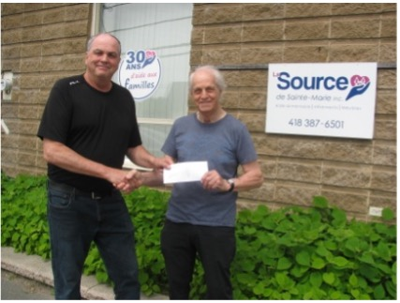
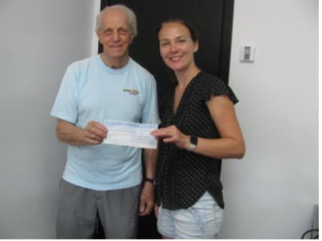
La Source de Sainte-Marie
Gilles Boutin, président
Les Petits Frères de Lévis
Josée Poulin, coordonnatrice

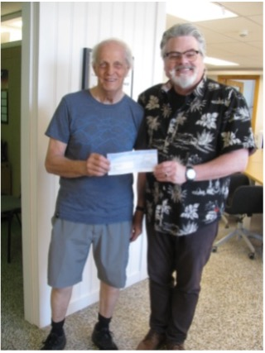
Comptoir Le Grenier de Lévis
Stéphane Clavet, directeur général

Les personnes représentantes de ces trois organismes étaient très heureuses de recevoir ces montants, surtout en ces temps plus difficiles.
Un grand merci à vous tous et toutes pour votre générosité. Ceci a permis d’amasser ces fonds et ainsi d’aider ces organismes.

Robert Hins, responsable de la FLG de notre secteur

RENCONTRE RÉGIONALE SOCIOPOLITIQUE
Vous êtes invité(e)s à participer à l’activité régionale organisée par le comité régional sociopolitique.
Quand : Mercredi 9 octobre 2024
Endroit : Hôtel Québec, 3155, av. des Hôtels, Québec
Coût : 20 $ (membre) – 40 $ (non-membre)
Date limite d’inscription : 25 septembre 2024
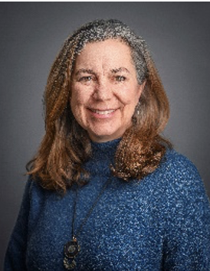
1ère conférence : Biais cognitifs « Notre cerveau nous joue des tours! » avec Isabelle Blanchette
Est-ce que c’est grave? Quel impact sur notre vie quotidienne? Est-il possible que notre cerveau nous joue des tours? Est-il parfois (souvent) paresseux? Sommes-nous un peu moins brillants que nous le pensons?
Isabelle Blanchette est professeure titulaire, spécialisée en psychologie cognitive, à l’Université Laval et chercheuse au centre de recherche Cervo à Québec.
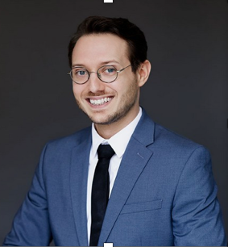
Isabelle Blanchette est passionnée par la psychologie cognitive; une branche de la psychologie qui vise à comprendre comment le cerveau traite l’information, apprend et utilise les connaissances.
2e conférence : Âgisme « La représentation des aînés dans la culture populaire » avec Samuel Labrecque
Conseiller aux dossiers sociaux, Samuel Labrecque dispose d’une solide expérience dans le milieu des organismes dédiés aux aînés.
Samuel occupe la fonction de conseiller aux dossiers sociaux lesquels traitent notamment des enjeux liés à l’avenir du système de santé public, à l’hébergement des personnes aînées et aux politiques gouvernementales touchant les personnes aînées.
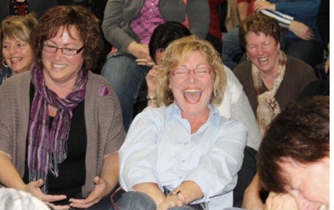
En après-midi : « Le rire, joie et santé » avec Linda Leclerc
Trucs pratiques pour prendre les choses avec bonne humeur et dédramatiser les situations du quotidien, pour soulager stress et anxiété et rester dans le moment présent.
C’est une excellente façon de prendre soin de sa santé mentale, de développer la complicité entre les personnes et de permettre un moment de détente « santé et positif ».

Claire Bélanger, responsable du comité sociopolitique
* Vous trouverez toutes les informations concernant l’inscription à cette activité à la page 10

Journée régionale « Environnement »
Vendredi 25 octobre 2024
Hôtel Québec
3115, av. des Hôtels, Québec

Nous vous invitons à assister à deux conférences vraiment très intéressantes. Vous pourrez entendre des conférencières dynamiques et engagées qui sauront vous donner espoir vers un monde meilleur.
Inscription : 8 h 30

9 h 15 : Mot de bienvenue
9 h 30 : Conférence par Camille Defoly « J’aime ma poubelle mais je la quitte »
Qu’arrive-t-il à nos déchets une fois jetés aux bacs? Quels rôles jouent le recyclage et le compostage dans la lutte aux changements climatiques? Comment réduire la taille de notre poubelle et diminuer notre impact au quotidien?
Cette conférence offre une introduction à ces problématiques, tout en démystifiant notre système de tri et de valorisation des matières résiduelles. Des solutions concrètes, ludiques et accessibles à tous seront proposées, avec des outils pour passer à l’action. Cette conférence est donnée par l’organisme « Le jour de la terre ».
10 h 30 : Pause
11 h : Animation autour du thème des déchets
12 h : Dîner
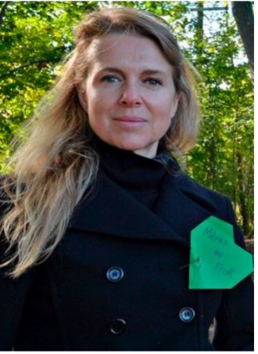
13 h : Conférence par Elsa Moreau sur « Mères au Front »
Depuis 2021, Elsa Moreau est une membre active du regroupement « Mères au Front » de la ville de Québec. Maman, militante, écologiste, elle s’implique avec détermination pour que ses filles et les générations futures puissent vivre entourées d’écosystèmes en santé, en symbiose avec la biodiversité. Comme des milliers d’autres parents, elle s’inquiète de l’impact des changements climatiques.
Mères au Front lui permet, en tant que citoyenne, de lever le ton et mettre de la pression sur nos dirigeants en leur demandant du courage politique, les incitant ainsi à prendre les décisions qui s’imposent pour assurer un monde résilient face aux défis à venir. Elle viendra nous parler de cet organisme et de son implication.

Claire Morency, pour le comité sur l’environnement

Date limite d’inscription le 11 octobre 2024
Inscription à l’aide du coupon-réponse en page 19
INVITATION :
JOURNÉE INTERNATIONALE DES HOMMES
Le mardi 19 novembre 2024
Hôtel Québec, 3115, av. des Hôtels, Québec
L’inscription débutera à 8 h 30
La date limite pour vous inscrire est le 5 novembre 2024

C’est sous le thème « Tous ensemble, tout simplement » que se tiendra le 19 novembre 2024, la Journée internationale des hommes à l’Hôtel Québec.
Ce thème témoigne de notre volonté de démocratiser cette journée soulignée par l’AREQ depuis plusieurs années.
Peu importe le bagage qui nous singularise ou notre genre, nous pouvons soutenir les différentes initiatives s’inscrivant au cours de cette journée.
L’affiche, réalisée par Catapulte, illustre des hommes de différents âges et de différentes origines ethniques. Regroupés de profil, ils regardent vers un avenir prometteur en matière de santé et bien-être des hommes.
Pour ce qui est du contenu de notre rencontre annuelle, celui-ci vous parviendra dès que possible, ayant à finaliser certaines ententes avec nos partenaires.

Réjean Lemelin, président régional
J’annonce la tenue du lancement de mon plus récent livre : « Dans l’œil de Jasmine, la quête ».
Dimanche 29 septembre 2024
Salle paroissiale de Beaumont, 58, ch. du Domaine, Beaumont
De 14 h à 16 h
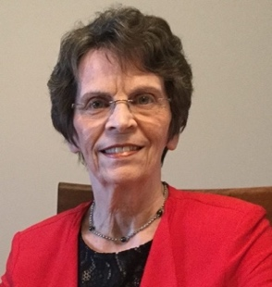
Il s’agit d’un roman dont l’action se déroule en grande partie au début du XXIe siècle, donc dans un contexte moderne.
Voici quelques notes sur l’histoire.

Jasmine remue ciel et terre afin de découvrir le passé de sa mère, qu’elle soupçonne peu banal. Elle glane ici et là des indices qui éclaircissent sa lanterne mais qui brassent la vie tranquille des Boileau.
Madeleine Lantagne

ACTIVITÉS AUTOMNE 2024
- L’inscription est obligatoire en tout temps et sera effective à la réception de votre paiement. Il est essentiel de respecter le délai prévu pour vous inscrire tout en tenant compte du délai postal. Aucun paiement ne pourra être effectué à l’entrée.
- Ne pas oublier de joindre votre coupon-réponse ou d’envoyer l’information requise par courriel si vous payez par INTERAC.
- Vous pouvez vous inscrire à plus d’une activité à la fois; placer vos inscriptions dans la même enveloppe, mais faire un chèque pour chaque activité.
- Les coupons-cadeaux sont valides en tout temps et transférables à la personne de votre choix.
- Pour vous inscrire par INTERAC, suivre la procédure indiquée dans le texte de la page 2

Retrouvailles et accueil des nouveaux |  | Jeudi, 12 septembre 2024
Lieu : Aréna de Saint-Henri (salle Desjardins), 120, rue Belleau, Saint-Henri
Accueil : 11 h |  | Dîner vers : 12 h
Coût : 20 $ pour les membres | 30 $ pour les non-membres |  | 10 $ pour les nouveaux
Inscription obligatoire : Louise Guay avant jeudi, 29 août 2024
Chèque à l’ordre de AREQ 03G. Le faire parvenir à Louise Guay, 3899, rue des Opales, Lévis, QC G6W 7M2 ou paiement par INTERAC à : lisepatoine@telus.net Voir texte : page 2
Information : 418-833-9809 ou camarine@videotron.ca Coupon-réponse : p. 18
Solidarité internationale : Invitation à faire des dons (Voir texte page : 3)

Rencontre des responsables de dossiers | Jeudi, 3 octobre 2024
Lieu : Normandin, 206, rte du Président-Kennedy, Lévis
Accueil : 10 h | Dîner : 12 h 15
Dîner-échange pour tous les responsables des dossiers de l’AREQ Louis-Fréchette
Inscription : Louise Guay avant jeudi, 19 septembre 2024
camarine@videotron.ca ou 418 833-9809

Sociopolitique | Mercredi, 9 octobre 2024
Lieu : Hôtel Québec, 3115, av. des Hôtels, Québec
Inscription : 8 h 30 | Conférences : Consulter le texte en page 7
Coût : 20 $ pour les membres | 40 $ pour les non-membres
Inscription obligatoire : Louise Guay avant mercredi, 25 septembre 2024 Coupon-réponse : p. 18
Chèque à l’ordre de AREQ 03G. Le faire parvenir à Louise Guay, 3899, rue des Opales, Lévis, QC G6W 7M2 ou paiement par INTERAC à : lisepatoine@telus.net Voir texte : page 2

Hommage à nos sages |  | Jeudi, 17 octobre 2024
Lieu : Aréna de Saint-Henri (salle Desjardins), 120, rue Belleau, Saint-Henri
Accueil : 11 h |  | Dîner : 12 h
Conférence : 13 h 30 (Les assurances par madame Johanne Freire)
Coût : 25 $ pour les membres | 35 $ pour les non-membres |  | 20 $ pour les sages
Inscription obligatoire : Louise Guay avant jeudi, 3 octobre 2024
Coût pour la conférence seulement : 5 $ (payable à l’entrée).
Inscription : Louise Guay au 418 833-9809 ou camarine@videotron.ca
Chèque à l’ordre de AREQ 03G. Le faire parvenir à Louise Guay, 3899, rue des Opales, Lévis, QC G6W 7M2 ou paiement par INTERAC à : lisepatoine@telus.net Voir texte : page 2
Information : 418-833-9809 ou camarine@videotron.ca Coupon-réponse : p. 19
Si vous êtes nés avant le 31 décembre 1949, vous êtes considérés comme étant « sage »

Environnement | Vendredi, 25 octobre 2024
Lieu : Hôtel Québec, 3115, av. des Hôtels, Québec
Coût : 20 $ pour les membres | 40 $ pour les non-membres
Inscription : 8 h 30 | Conférences : Consulter le texte en page 8
Inscription obligatoire : Louise Guay avant vendredi, 11 octobre 2024 Coupon-réponse : p. 19
Chèque à l’ordre de AREQ 03G. Le faire parvenir à Louise Guay, 3899, rue des Opales, Lévis, QC G6W 7M2 ou paiement par INTERAC à : lisepatoine@telus.net Voir texte : page 2

Célébration des défunts | Jeudi, 7 novembre 2024
Lieu : Église de Saint-Henri, 219, rue Commerciale, Saint-Henri
Accueil : 9 h 30 | Célébration : 10 h
Aucune inscription requise

Journée des hommes | Mardi, 19 novembre 2024
Lieu : Hôtel Québec, 3115, av. des Hôtels, Québec
Coût : 20 $ pour les membres | 40 $ pour les non-membres
Inscription : 8 h 30 | Dîner : 12 h
Consulter le texte en page : 9 | Coupon-réponse : p. 19
Inscription obligatoire : Louise Guay avant mardi, 5 novembre 2024
Chèque à l’ordre de AREQ 03G. Le faire parvenir à Louise Guay, 3899, rue des Opales, Lévis, QC G6W 7M2 ou paiement par INTERAC à : lisepatoine@telus.net Voir texte : page 2

Dîner de Noël | Mercredi, 4 décembre 2024
Lieu : Aréna de Saint-Henri (salle Desjardins), 120, rue Belleau, Saint-Henri
Accueil : 11 h | Dîner : 12 h
Cocktail de bienvenue
Coût : 35 $ pour les membres | 45 $ pour les non-membres
Inscription obligatoire : Louise Guay avant mercredi, 20 novembre 2024
Chèque à l’ordre de AREQ 03G. Le faire parvenir à Louise Guay, 3899, rue des Opales, Lévis, QC G6W 7M2 ou paiement par INTERAC à : lisepatoine@telus.net Voir texte : page 2
Information : 418-833-9809 ou camarine@videotron.ca Coupon-réponse : p. 12
Animation musicale : Laurent Bégin
Prochaine session :
- Quilles et dîner : Mercredi, 22 janvier 2025
- Ski de fond : Lundi, 17 février ou (18) 2025
- Journée des femmes : Vendredi, 7 mars 2025
- Cabane à sucre : Mercredi, 2 avril 2025
- Environnement : Mardi, 22 avril 2025
- Assemblée générale de secteur (AGS) : Jeudi, 1er mai 2025
- Assemblée générale régionale (AGR) : Mardi, 27 mai 2025

- AREQ en spectacle : Vendredi, 13 juin 2025
COUPON-RÉPONSE
--------------------------------------------------------------------------------------------------------------------------------------------
Dîner de Noël Mercredi, 4 décembre 2024
Lieu : Aréna de Saint-Henri (salle Desjardins), 120, rue Belleau, Saint-Henri
Coût : 35 $ pour les membres 45 $ pour les non-membres
Nom et prénom : ___________________________________ Membre Non-membre
Numéro de téléphone : ____________________________
Nom et prénom : ___________________________________ Membre Non-membre
Numéro de téléphone : ____________________________
Inscription obligatoire avant mercredi, 20 novembre 2024
Chèque à l’ordre de : AREQ 03 G. Le faire parvenir à Louise Guay, 3899, rue des Opales, Lévis G6W 7M2 ou paiement par INTERAC et inscription par courriel à : lisepatoine@telus.net Voir texte : page 2
Information : 418 833-9809 ou par courriel : camarine@videotron.ca
PROJETS : VOYAGES ET SORTIES CULTURELLES
Claire Buteau, 2315, rue Bellevue, Lévis G6W 2T9
Courriel : clairebuteau@hotmail.com
Cell. : (418) 456-6759





Vous trouverez toutes les informations et les mises à jour sous l’onglet « Agenda/Voyages »
du site Internet de l'AREQ Louis-Fréchette : http://louisfrechette.areq.lacsq.org.
Visitez-le régulièrement afin de vous tenir informés de tous nos projets de sorties et de voyages.


Projets pour 2025 :
- L’Auberge de la Montagne coupée dans Lanaudière
- Le Parlement
- La Baie Georgienne en juin 2025 (Passeport obligatoire)
- Montréal, visite de la Maison de Radio-Canada
Et plus encore… Dates à venir…
Me donner votre nom si vous êtes intéressé(e)s.
Vous avez des destinations à me suggérer… Que ce soit pour des sorties culturelles, des voyages d’une journée ou plus, vos suggestions sont importantes et très appréciées.

Claire Buteau : 418-456-6759

Un mot sur le patinage libre pour les aîné(e)s qui a débuté en septembre 1997

Du début septembre jusqu’en avril, venez patiner avec nous les mercredis après-midi
et les vendredis matin au :
Complexe 2 glaces Honco,
275, av. Taniata,
Lévis (secteur Saint-Romuald)
C’EST GRATUIT!
Bienvenue à toutes et tous!
Info. : Claire Buteau : 418-456-6759

DÉJEUNERS ANGLAIS ET ESPAGNOLS
Automne 2024
Délice Resto Lounge,
146, rte du Président Kennedy, Lévis
Anglais débutants et faux débutants : Les mardis de 8 h 30 à 10 h 30
Dates : 10 et 24 septembre, 8 et 22 octobre 5 et 19 novembre et 3 décembre
Animateur : Monsieur Pierre Brousseau
Conversation anglaise : Les mardis de 8 h 30 à 10 h 30
Dates : 17 septembre, 1, 15 et 29 octobre, 12 et 26 novembre et 10 décembre
Animateur : Monsieur Pierre Brousseau
Looking forward to meeting us!
Espagnol intermédiaire : Tous les deux jeudis de 8 h 30 à 10 h 30
Dates : 19 septembre, 3, 17 et 31 octobre, 14 et 28 novembre et 12 décembre

Animatrice : Madame Denise L’Espérance

Deseando conocernos!
TRÈS IMPORTANT de vous inscrire par courriel à Viviane Gonneville (vivianegonneville@hotmail.com), avant le 30 août 2024 afin que nous soyons en mesure d’annuler les réservations de la salle du restaurant, faute d’avoir un nombre suffisant de participant(e)s.

N’oubliez pas de préciser votre choix et d’inclure votre numéro de téléphone.
Le coût de la session s’ajustera en fonction du nombre de participants.
Réponses de la page : 22
1. Enrico Macias 2. Christophe Maé 3. Jean-Pierre Manceau
4. Luis Mariano 5. Marie-Mai 6. Martial Marion
7. Léo Marjane 8. Marjo 9. Marcel Martel
10. Renée Martel 11. Nicole Martin 12. Tony Massarelli
13. Julie Masse 14. Mireille Mathieu 15. Maurane
16. Paul Mauriat 17. Les Ménestrels 18. Mélina Mercouri
19. Dominique Michel 20. Jacques Michel 21. Frank Michael
22. Mika 23. Les Milady’s 24. Murielle Millard
25. Mistinguett 26. Eddy Mitchel 27. Mitsou
28. Ariane Moffatt 29. Moïra 30. Yves Montand
31. Alain Morrissod

VIVE LA TRADITION
Lucie Huard
La tradition se poursuit. Au Québec, à chaque printemps, les cabanes à sucre reprennent vie. En mars et en avril, les acériculteurs ouvrent leurs portes pour la dégustation des produits de l'érable.
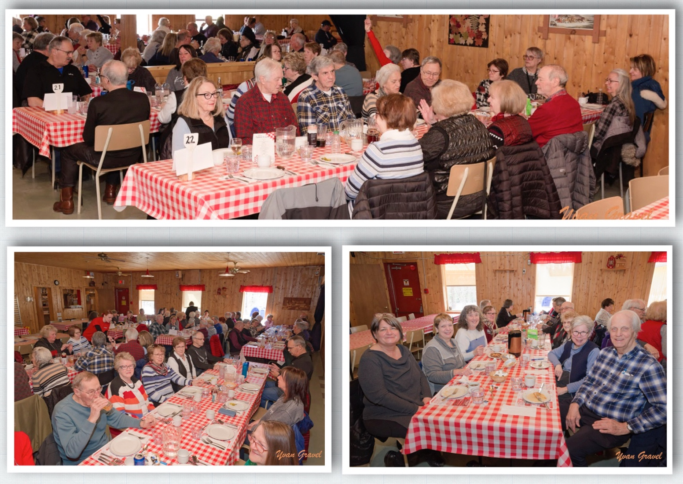
C'est le 3 avril dernier que 73 membres de l'AREQ se sont réunis à l'Érablière du Cap à Saint-Nicolas. C'est dans la joie et dans une ambiance festive que les gens ont été accueillis par les membres du conseil sectoriel.
Après le mot de bienvenue lu par Robert Hins, les convives ont dégusté un délicieux repas, préparé avec amour, dont les plats ont été cuisinés avec les merveilleux produits de l'érable. Les échanges, les rires et les sourires ont été immortalisés grâce à l'œil magique d'Yvan Gravel. Les tirages ont permis à certains de gagner des certificats de l'AREQ et des produits de l'Érablière du Cap.
Avant d'aller savourer la tire à l'extérieur, quelques-uns se sont lancés sur la piste de danse pour profiter de la musique jouée par les deux excellents interprètes. D'autres ont opté pour aller respirer l'air pur et poursuivre leurs discussions.
Merci à l'équipe pour l'organisation de cette sortie qui nous rappelle nos traditions québécoises, et qui nous a surtout permis de fraterniser.

Salon des loisirs créatifs
(6 et 7 avril 2024)
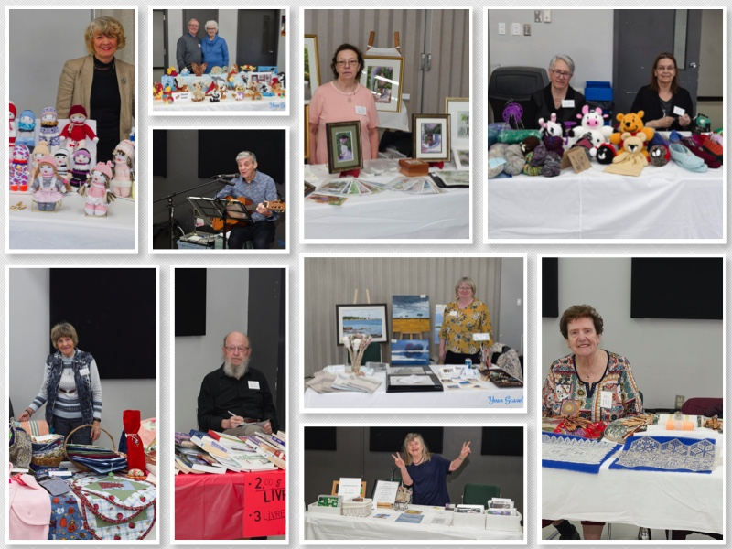
Quelles découvertes intéressantes pour les visiteurs de notre quatorzième Salon! À l’honneur, les nombreux talents des exposant(e)s, membres de notre association et de trois membres de l’AREQ Des-Deux-Rives.
Les tables décorées de nappes blanches fourmillent d’œuvres des participant(e)s : créations de bijoux, de cartes brodées à la main, de courtes-pointes, de sculptures sur bois, de jouets pour enfants, de toiles originales, de tricots, vitraux, de créations littéraires, de collections, de CD instrumental, etc. Bref une panoplie de trésors d’accomplissement et de nombreuses heures de travail et de passions. Toutes mes félicitations!
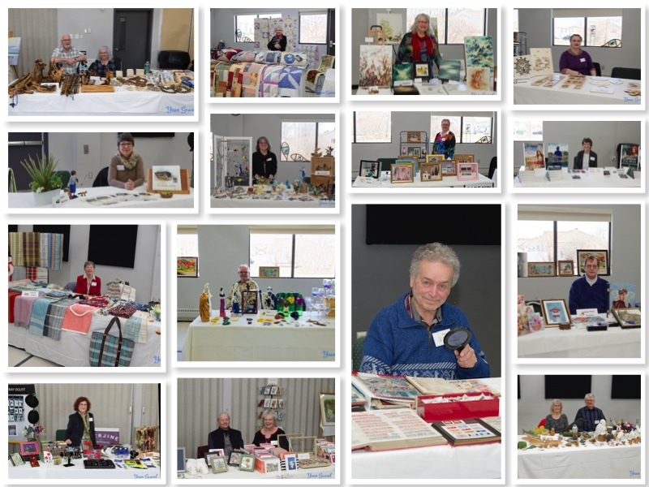
Merci aux exposantes et exposants qui ont fait don d’une œuvre pour le tirage des prix de présence. On ne peut réaliser un tel succès sans la précieuse collaboration de nombreuses et nombreux bénévoles. Sous la coordination de Claude Couture et de Robert Hins, membres du conseil sectoriel, l’exposition a été planifiée grâce à l’expertise des membres du comité organisateur qui se dévouent à la préparation et à la diffusion publicitaire du Salon des loisirs depuis plusieurs années.
Ce franc succès repose sur l’emplacement de la salle, l’accueil des visiteurs, l’espace de détente, la vente des livres usagés, des plantes et graines au profit de la Fondation Laure-Gaudreault. Merci à Gaston Brisson et à Clément Latulippe. L’ambiance chaleureuse créée avec la musique de Michel Morin et tous les bénévoles qui ont consacré temps et énergie pour ces deux formidables journées au centre Raymond-Blais de la ville de Lévis sont incomparables.
Merci à nos commanditaires et aux subventions à venir, aux membres du conseil sectoriel de l’AREQ Louis-Fréchette pour leur disponibilité et leur support indéfectible.
Claire Bégin, 2e conseillère

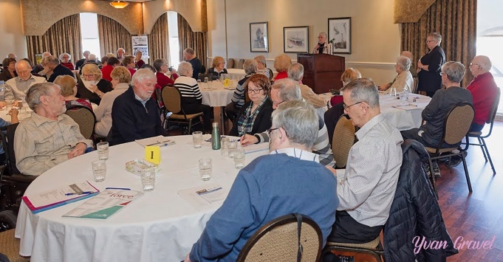
ASSEMBLÉE GÉNÉRALE
Secteur Louis-Fréchette
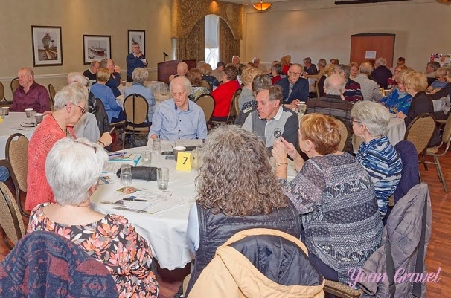
En ce beau jeudi du 25 avril 2024, nous retrouvons 61 personnes à l'Hôtel l'Oie des Neiges (l'Oiselière) pour échanger et assister à l'assemblée des membres de l'AREQ secteur Louis-Fréchette.
Après un accueil chaleureux de notre présidente Nicole Talbot, l'assemblée débute par la nomination de la présidente de l'assemblée et du président à l'élection. Irène Guillemette nous fait part de l'ordre du jour. Par la suite, il y a présentation des rapports de la présidente, du trésorier et des responsables des comités suivants : condition des hommes, sociopolitique, condition des femmes, l'environnement, chaînes téléphoniques et voyages, nécrologie, Fondation Laure-Gaudreault, les Grands Explorateurs, cartes aux aînés et le Salon des loisirs créatifs.
Quelle besogne accomplie en un an! Plusieurs soulignent également la précieuse collaboration de madame Martine Lagacé et monsieur Jacques Brochu pour la gestion du site Internet.
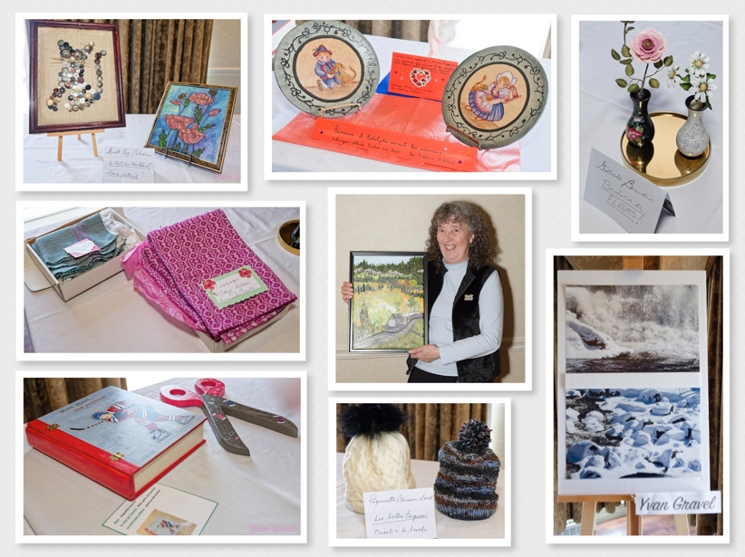
Au retour de la pause, le président des élections nous annonce la nomination de madame Claire Bégin au poste de 2e conseillère. Madame Nicole Talbot nous présente le plan d'action pour 2023-2026. Notre président régional, monsieur Réjean Lemelin, nous adresse un petit mot en nous disant que notre secteur Louis-Fréchette est très productif et actif pour ses membres.
Après la période des questions et commentaires, il y a la présentation des artistes, artisanes et artisans. Madame Marthe Lamontagne (peinture à l'huile) a été choisie pour représenter notre secteur à l'assemblée générale régionale du 30 mai. Puis on procède au tirage des prix de présence.
Gagnants des prix de présence :
- Doudou (Martine Lagacé)
- Serviette de plage (Marcel Morin)
- Chargeur de téléphone (Robert Hins)
- 20 $ de la Courtisane (Roger Poulin)
- 50 $ de l'AREQ (Gilles Moreau )

Après la levée de l'assemblée, c’est la reconnaissance aux bénévoles pour leur implication et pour terminer cette merveilleuse rencontre, les membres ont droit à un excellent repas du traiteur « La Courtisane », agrémenté d’une coupe de vin.

Merci à notre comité pour le merveilleux travail accompli au cours de l'année.
Bravo pour cette magnifique journée!
Suzanne Laliberté

COUPONS-RÉPONSE
- L’inscription est obligatoire en tout temps et sera effective à la réception de votre paiement.
- Aucun paiement ne pourra être effectué à l’entrée.
- MERCI de respecter la date limite d’inscription.
- Faire un chèque à l’ordre de AREQ 03G pour chaque activité en précisant le nom de l’activité.
- Ne pas agrafer votre coupon-réponse à votre chèque.
--------------------------------------------------------------------------------------------------------------------------------------------
Retrouvailles et accueil des nouveaux Jeudi, 12 septembre 2024
Lieu : Aréna de Saint-Henri (salle Desjardins), 120, rue Belleau, Saint-Henri
Coût : 20 $ pour les membres 30 $ pour les non-membres 10 $ pour les nouveaux
Nom et prénom : ___________________________________ Membre Non-membre
Numéro de téléphone : ____________________________
Nom et prénom : ___________________________________ Membre Non-membre
Numéro de téléphone : ____________________________
Inscription obligatoire avant jeudi, 29 août 2024
Chèque à l’ordre de : AREQ 03 G. Le faire parvenir à Louise Guay, 3899, rue des Opales, Lévis G6W 7M2 ou paiement par INTERAC et inscription par courriel à : lisepatoine@telus.net Voir texte : page 2
Information : 418 833-9809 ou par courriel : camarine@videotron.ca (Détails : p. 10)
--------------------------------------------------------------------------------------------------------------------------------------------
Sociopolitique Mercredi, 9 octobre 2024
Lieu : Hôtel Québec, 3115, av. des Hôtels, Québec
Coût : 20 $ pour les membres 40 $ pour les non-membres
Nom et prénom : ___________________________________ Membre Non-membre
Numéro de téléphone : ____________________________
Nom et prénom : ___________________________________ Membre Non-membre
Numéro de téléphone : ____________________________
Inscription obligatoire avant mercredi, 25 septembre 2024
Chèque à l’ordre de : AREQ 03 G. Le faire parvenir à Louise Guay, 3899, rue des Opales, Lévis G6W 7M2 ou paiement par INTERAC et inscription par courriel à : lisepatoine@telus.net Voir texte : page 2
Information : 418 833-9809 ou par courriel : camarine@videotron.ca (Détails : p. 7 et 10)
--------------------------------------------------------------------------------------------------------------------------------------------


Hommage à nos sages Jeudi, 17 octobre 2024
Lieu : Aréna de Saint-Henri (salle Desjardins), 120, rue Belleau, Saint-Henri
Coût : 25 $ pour les membres 35 $ pour les non-membres 20 $ pour les sages
5 $ pour tous (conférence seulement - payable à l’entrée)
Nom et prénom : ___________________________________ Membre Non-membre
Numéro de téléphone : ____________________________
Nom et prénom : ___________________________________ Membre Non-membre
Numéro de téléphone : ____________________________
Inscription obligatoire (activité et conférence) avant jeudi, 3 octobre 2024
Chèque à l’ordre de : AREQ 03 G. Le faire parvenir à Louise Guay, 3899, rue des Opales, Lévis G6W 7M2 ou paiement par INTERAC et inscription par courriel à : lisepatoine@telus.net Voir texte : page 2
Information : 418 833-9809 ou par courriel : camarine@videotron.ca (Détails : p. 11)
--------------------------------------------------------------------------------------------------------------------------------------------
Environnement Vendredi, 25 octobre 2024
Lieu : Hôtel Québec, 3115, av. des Hôtels, Québec
Coût : 20 $ pour les membres 40 $ pour les non-membres
Nom et prénom : ___________________________________ Membre Non-membre
Numéro de téléphone : ____________________________
Nom et prénom : ___________________________________ Membre Non-membre
Numéro de téléphone : ____________________________
Inscription obligatoire avant vendredi, 11 octobre 2024
Chèque à l’ordre de : AREQ 03 G. Le faire parvenir à Louise Guay, 3899, rue des Opales, Lévis G6W 7M2 ou paiement par INTERAC et inscription par courriel à : lisepatoine@telus.net Voir texte : page 2
Information : 418 833-9809 ou par courriel : camarine@videotron.ca (Détails : p. 8 et 11)
--------------------------------------------------------------------------------------------------------------------------------------------
Journée des hommes Mardi, 19 novembre 2024
Lieu : Hôtel Québec, 3115, av. des Hôtels, Québec
Coût : 20 $ pour les membres 40 $ pour les non-membres
Nom et prénom : ___________________________________ Membre Non-membre
Numéro de téléphone : ____________________________
Nom et prénom : ___________________________________ Membre Non-membre
Numéro de téléphone : ____________________________
Inscription obligatoire avant mardi, 5 novembre 2024
Chèque à l’ordre de : AREQ 03 G. Le faire parvenir à Louise Guay, 3899, rue des Opales, Lévis G6W 7M2 ou paiement par INTERAC et inscription par courriel à : lisepatoine@telus.net Voir texte : page 2
Information : 418 833-9809 ou par courriel : camarine@videotron.ca (Détails : p. 9 et 11)

NÉCROLOGIE
Membres qui nous ont quittés :
Madame Jacqueline Langlois Mercier, décédée le 12 juin 2023 à l’âge de 89 ans. Elle habitait à Beaumont (Bellechasse).
Monsieur Alain Létourneau, décédé le 14 juin 2023 à l’âge de 65 ans. Il a enseigné les arts plastiques. Il demeurait à Lévis.
Madame Mariette Pelchat, décédée le 21 septembre 2023 à l’âge de 87 ans et 7 mois. Elle a enseigné pendant plusieurs années la musique à l’école Monseigneur Feuiltault à Sainte-Marie. Elle demeurait à Scott, Beauce.
Monsieur Denis Boutin, décédé le 29 novembre 2023 à l’âge de 74 ans. Il enseignait à Saint-Michel-de-Bellechasse, paroisse où il demeurait.
Monsieur Maurice Martineau, décédé le 24 décembre 2023 à l’âge de 80 ans et 7 mois. Il a travaillé toute sa vie dans le domaine de l’enseignement, soit comme professeur ou directeur d’école. Domicilié auparavant à Saint-Jacques-de-Leeds
Madame Lucette Gagné, décédée le 17 janvier 2024 à l’âge de 81 ans et 8 mois. Elle était enseignante au niveau primaire à l’école Notre-Dame de Lévis. Elle habitait à Lévis.
Madame Bibiane Fortier, décédée le 31 janvier 2024. Elle habitait à Beaumont (Bellechasse)
Madame Jocelyne Dionne, décédée le 8 février 2024 à l’âge de 81 ans. Elle a enseigné à la maternelle à l’école du Boisé à Pintendre. Elle habitait à Québec.

Madame Thérèse Lachance, décédée le 26 février 2024 à l’âge de 86 ans. Elle travaillait à titre de directrice générale pour la commission scolaire Côte-du-Sud, au siège social à Saint-Pamphile.
Monsieur Réal Bilodeau, décédé le 29 mai 2024 à l’âge de 80 ans et 5 mois. Il était l’époux de dame Lise Lehoux. Il a enseigné les sciences physiques à la polyvalente de Saint-Anselme. Il demeurait à Saints-Anges, Beauce.
Monsieur Pierre Gonthier, époux de madame Diane Langevin, décédé le 7 juin 2024 à l’âge de 77 ans et 11 mois. Il a enseigné l’éducation physique à la polyvalente de Lévis. Il demeurait à Lévis.
Monsieur Réal Mercier, décédé le 7 juin 2024 à l’âge de 75 ans. Il a enseigné le français au niveau secondaire à Lévis, Saint-Damien-de-Buckland et Saint-Charles-de-Bellechasse.
Madame Monique Turcotte, décédée le 12 juin 2024 à l’âge de 88 ans. Elle a enseigné à Sainte-Marie (Beauce) à l’Externat (Maribel) et à l’école Mgr Feuilteault. Elle résidait à Saint-Elzéar-de-Beauce.

Condoléances à :
- Monsieur Camille Lessard pour le décès de sa sœur, madame Henriette Lessard, décédée le 4 mars 2024 à l’âge de 97 ans et 9 mois. Elle habitait à Notre-Dame-des-Pins, Beauce.
- Madame Sylvia Beaulieu pour le décès de son frère, monsieur Denis Beaulieu, décédé le 26 mars 2024 à l’âge de 86 ans. Il habitait à Rivière-Ouelle, Comté de Kamouraska.
- Madame Louise Nadeau pour le décès de sa sœur, madame Dorothée Nadeau, décédée le 19 avril 2024. Elle était âgée 89 ans et elle était native de Saint-Gervais- de-Bellechasse.
- Madame Marthe Godbout Brousseau pour le décès de son frère, monsieur Jean-Yves Godbout, époux de madame Rolande Lacroix. Il est décédé le 20 avril 2024 à l’âge de 94 ans et 6 mois. Il demeurait à Saint-Gervais-de-Bellechasse.
- Madame Clémence Labrie pour le décès de son frère, monsieur Laval Labrie, décédé le 4 mai 2024. Il était âgé de 77 ans et il demeurait à Saint-Charles-de-Bellechasse.
- Monsieur Gérard Lacasse pour la perte de son frère, monsieur Armand Lacasse, décédé le 9 mai 2024 à l’âge de 83 ans et 6 mois. Il demeurait à Saint-Lazare-de-Bellechasse.
- Madame Gisèle Fillion pour le décès de sa mère, madame Simonne Labranche, décédée le 18 mai 2024 à l’âge de 96 ans et 10 mois. Elle habitait à Saint-Bernard, autrefois de Saint-Sylvestre.

- Mesdames Pierrette et Denise Mercier ainsi qu’à monsieur Germain Mercier pour le décès de leur frère, monsieur Réal Mercier, décédé le 7 juin 2024 à l’âge de 75 ans. Il demeurait à Saint-Lazare-de-Bellechasse.

« Ce que nous avons jadis apprécié et profondément aimé,
nous ne pouvons jamais le perdre,
car tout ce que nous aimons profondément fait partie de nous. »
(Helen Keller)

La liste des « Membres qui nous ont quittés » comprend également nos personnes-amies, alors que : « Condoléances à » inclut le décès d’un enfant, conjoint, père, mère, frère et sœur.
Pour qu’un avis de décès soit publié dans le Nouvel Envol, il est IMPORTANT d’en informer :
Madeleine St-Hilaire au 418 885-9232 ou msth1950@hotmail.com


Quiz « M » sur les chansons francophones
Associez à la colonne de gauche chacun des chanteurs, interprètes, groupes ou chansonniers
qui ont interprété les chansons suivantes.
Origines : Québec (Q) France (F) Italie (I) Grèce (G) Autre (A)
Titre des chansons Année Origine Le nom des artistes
- Enfants de tous les pays 1963 (A) Mac _______________
- Il où le bonheur? 2016 (F) Maé _______________
- Théo et Antoinette 1974 (Q) Man _______________
- Mexico 1958 (A) Mar _______________
- Jamais ailleurs 2012 (Q) Mar _______________
- La chaîne de nos cœurs 1947 (Q) Mar _______________
- Je suis seul ce soir 1941 (F) Mar _______________
- Provocante 2012 (Q) Mar _______________
- Allô ma prairie 1965 (Q) Mar _______________
- Liverpool 1967 (Q) Mar _______________
- J’ai un amour qui ne veut pas mourir 1972 (Q) Mar _______________
- Bambina bambina 1965 (I) Mas _______________
- C’est zéro 1990 (Q) Mas _______________
- La Paloma, adieu 1973 (F) Mat _______________
- La tendresse 1992 (A) Mau _______________
- Chanson pour Anna 1962 (F) Mau _______________
- La balade des baladins 1958 (F) Mén _______________
- Jamais le dimanche 1960 (G) Mer _______________
- En veillant sur le perron 1957 (Q) Mic _______________
^{SIGNATURE}
^{DATE}
Date
Signature
SIGNATURE
NOM ET PRÉNOM EN LETTRES MOULÉES. (N^{ο} DE MEMBRE)
SIGNATURE
- Amène-toi chez nous 1970 (Q) Mic _______________
- Garde-moi la dernière danse 2010 (I) Mic _______________
- Grace Kelley 2007 (A) Mik _______________
- Monsieur Dupont 1969 (Q) Mil _______________
- Les vieilles maisons 1961 (Q) Mil _______________
- Mon homme 1938 (F) Mis _______________
- J’aime Paris au mois de mai 1964 (F) Mit _______________
^{SIGNATURE}
^{DATE}
Date
Signature
SIGNATURE
NOM ET PRÉNOM EN LETTRES MOULÉES. (N^{ο} DE MEMBRE)
SIGNATURE
- Bye Bye mon cowboy 1989 (Q) Mit _______________
- Debout 2004 (Q) Mof _______________
- C’est le fruit de notre amour 1964 (A) Moi _______________
- La vie en rose 1964 (I) Mon _______________
- Prends le temps 2013 (A) Mor _______________
^{SIGNATURE}
^{DATE}
Date
Signature
SIGNATURE
NOM ET PRÉNOM EN LETTRES MOULÉES. (N^{ο} DE MEMBRE)
SIGNATURE
Réponses à la page : 14
Par : André Lavallée

Maison des Aînés de Lévis, un lieu très dynamique à découvrir :
Cours, déjeuners, conférences données par l’Université Laval.
Information : 418 656-3202 ou 1 800 785-2825
Ateliers, Internet, danses, activités diverses. Information : 418 838-4100
https://www.maisondesaineslevis.ca/

Vous aimeriez recevoir les informations concernant les activités de l’AREQ par courriel?
Faites-moi parvenir un message à : clairebuteau@hotmail.com
Je me ferai un plaisir de vous les acheminer.

Centre de femmes l’Ancrage, 4535, boul. Guillaume-Couture, Lévis
Cafés-rencontres, les jeudis de 13 h 30 à 15 h 30. Information : 418 838-3733
https://centrefemmeslancrage.com/

Si vous changez d’adresse, nous vous prions de communiquer avec l’AREQ provincial au 418 525-0611
ou 1 800 663-2408
Site Internet de l'AREQ 03 G
http://louisfrechette.areq.lacsq.org/
ÉQUIPE DU JOURNAL
Responsable : Lise Patoine
Mise en page : Martine Lagacé
Photos : Yvan Gravel, Robert Hins

Patro de Lévis : Loisirs, entraide communautaire et bénévolat, ateliers, cours etc.
C’est un milieu à découvrir! Information : 418 833-4477
https://www.patrolevis.com/

AVIS
Les articles n’apparaissant pas dans ce bulletin sont conservés afin d'être publiés dans une prochaine édition.
NUMÉROS UTILES
AREQCSQ : 418-525-0611 ou 1 800 663-2408
Assurances RésAut : (La Personnelle) : 1 888-476-8737
Retraite Québec : 418-643-4881 ou 1 800 463-5533
RAMQ : 418-646-4636 ou 1 800 561-9749
RRQ : 418-643-5185 ou 1 800 463-5185
BENEVA : 1 855-747-2233
Sécurité de la vieillesse : 1 800 277-9915
SAAQ : 418-643-7620 ou 1 800 361-7620

Informations utiles :



Date de tombée pour la prochaine édition :
1er novembre 2024
Faire parvenir vos articles à : Lise Patoine lisepatoine@telus.net

AREQ LOUIS-FRÉCHETTE
Louise Guay, 3899, des Opales,
Lévis (QC) G6W 7M2
Téléphone : 418-833-9809
Messagerie : camarine@videotron.ca

Gestionnaires du site Web Louis-Fréchette :
Martine Lagacé et Jacques Brochu
louis.areq03g@gmail.com

MEMBRES DU CONSEIL SECTORIEL
Présidente : Nicole Talbot 819 604-7004 n-talbot@videotron.ca
1ère vice-présidente : Lise Patoine 418 479-2900 lisepatoine@telus.net
2e vice-président : Claude Couture 418 831-7181 coutureclaude848@gmail.com
Secrétaire : Robert Hins 418 885-4694 rhins@videotron.ca
Trésorière / trésorier : Jacques Olivier 819 604-7004 n-talbot@videotron.ca
1ère conseillère : Louise Guay 418 833-9809 camarine@videotron.ca
2e conseillère : Claire Bégin 581 999-3183 clairebegin7@gmail.com

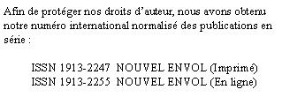
RESPONSABLES DÉLÉGUÉS AUX COMITÉS RÉGIONAUX
Assurances : Nicole Talbot 819-604-7004 n-talbot@videotron.ca
Condition masculine : Richard Arcand 418 903-2673 richardarc47@hotmail.com
Environnement : Claire Morency 418-903-2673 clairemo52@hotmail.com
FLG : Robert Hins 418-885-4694 rhins@videotron.ca
Retraite : Nicole Talbot 819 604-7004 n-talbot@videotron.ca
Sociopolitique : Jacques Olivier 819 604-7004 n-talbot@videotron.ca

Reproduit par : Groupe ETR
1130, Boul. Charest Ouest #110,
Québec, QC G1N 2E2
Tél. : 418 658-8122 Fax : 418 658-8171

